模拟倒推【课代表】App 需求文档

目录
一、前言 1
二、项目概述 3
三、用户与需求 7
四、产品结构 12
五、全局说明 14
六、后记 47

一、前言

本文是【课代表】产品的最终章，写需求文档的目的一是想锻炼一下自己写文档的能力，二是想将自己的小想法真正冷启动起来，尽管不一定成功，但有这篇文章在，总能证明一点为了“什么”的坚持。
  - 产品概述

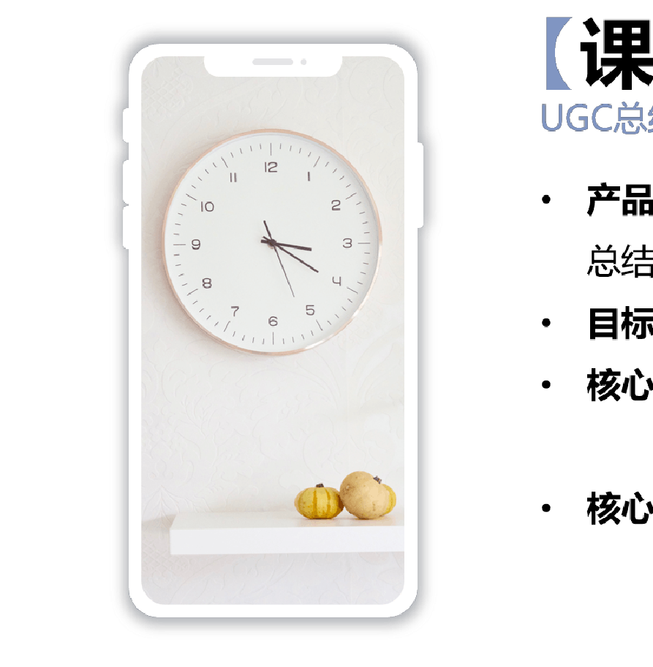
课代表产品概述

  - 修订记录

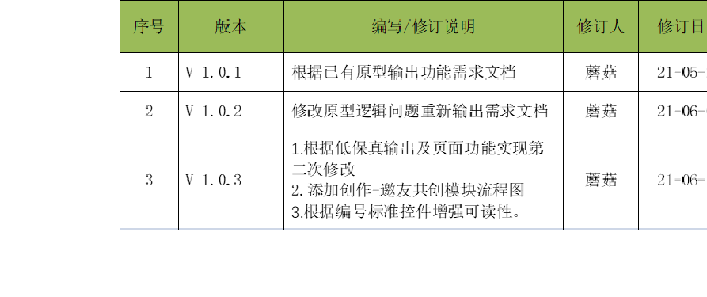二、项目概述
修订记录

  - 背景介绍+竞品分析

（本章内容可查看账号其他文章：1.总结类内容平台「课代表」：产品立项计划书
2.抖音用户分析向：论用户对总结类内容的偏好）

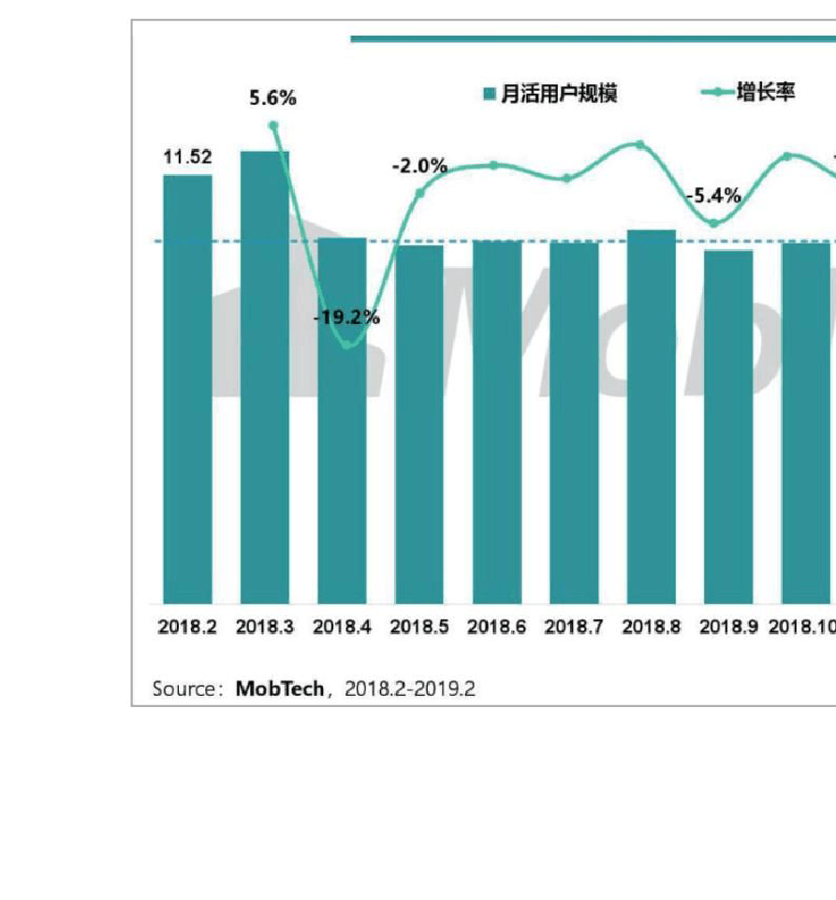
选中国互联网行业经历二十几年的发展，如今已步入相对成熟稳定的阶段，在此期间不断涌入出现新的选手，如抖音、今日头条、美团等， 这意味着中国互联网发展依然充满巨大的潜力。然而，中国互联网已经形成规模，互联网应用走向多元化。
互联网越来越深刻的改变人们的学习、工作以及生活方式，甚至影响整个社会进程。过去的二十几年，推动互联网发展的重要力量就是用

户需求，如搜索引擎、即时通讯、门户网站、电子商务等核心模式， 都是为解决用户的需求而生的。
  - 阅读对象

阅读权限：“KK 课代表”产品线相关部门人员1） 产品部门-需求评审团队
- 技术部门-产品开发团队

- 测试部门-产品测试团队

- 设计团队-产品设计团队（根据版本权限开放：常规迭代及普通功能开发，核心特色复杂逻辑模块受控关闭）
  - 术语与缩写解释

如写、木古 /1\' 释

术语与缩写解释三、用户与需求
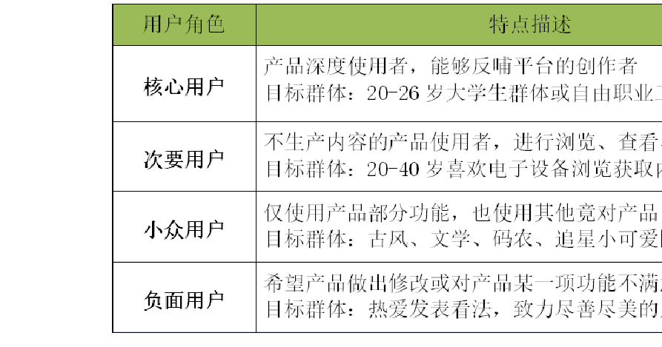
  - 用户划分

  - 需求汇总与划分

说明：该模块将展示原始数据源，但功能划分仍有重复，以最终需求分级列表为基准。
基础需求演化功能部分展示

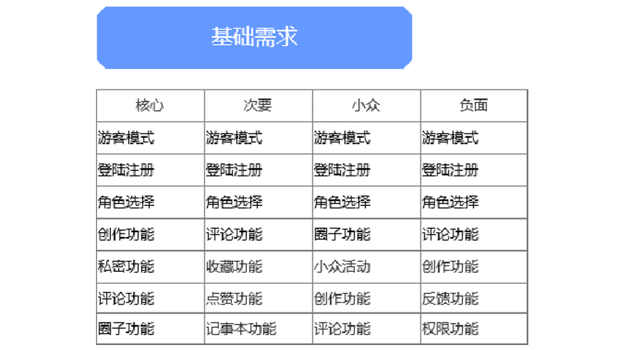
优化型需求演化功能部分展示

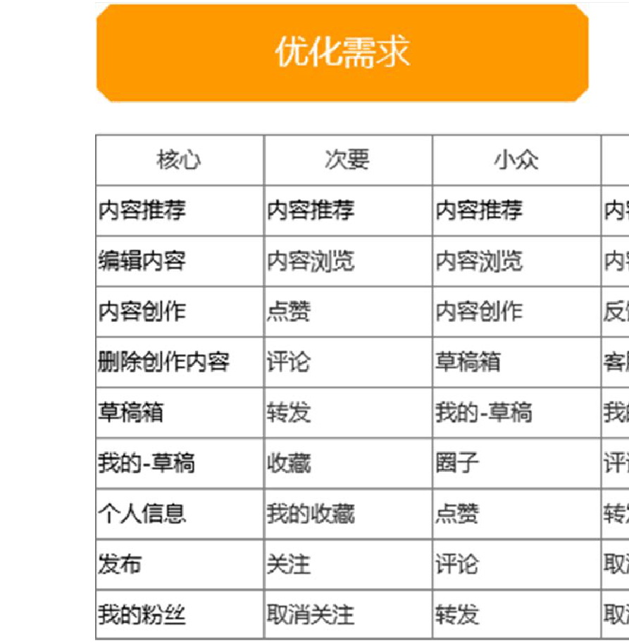
兴奋需求演化功能部分展示

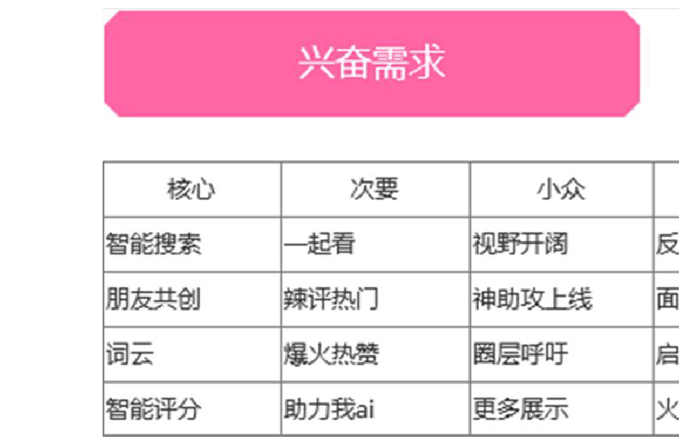
需求汇总与分级

序号 描述

四、产品结构

4.1 产品功能结构图

设 设 隐
账号与安
隐私设
知百 策
编

一通 通 政
二
像 夕＿
基本信息
4
r

, ＇' ' 头
＿
1 1 1
，,， ＇,'
＿
＿＿＿

r 4 I
.' ＇

，, '，I,',I.
I
I''
－
＇＇＇ 『－
­

片 照 ，,，, ＇r ＇ ＇ i `

， ，,＇
.::,
''＇ 、、

照 抇 ，，, , ' ｀｀

机 机 I I I 'I I rr r r r r I II,I
邮箱
个性签名
本 相
````


用户名
手机号
用户协
反馈与帮
C了l” :.Q 11欠

五、全局说明

  - 异常情况说明

加载页面

全屏加载
内容加载

....令.

6 : 00 PM 100% I- ►

•••••9 6

去注 推荐 延
圈
Q
圈



-首页 圈子
巳｝ 消息 我的
-首页 圈子

加载页面

网络异常

网络异常－AP iP主动行 为
网络异常－APP 被动 1

·····今 6: OOPM 100% 1- 卜 I
.....宁（

兰迂 推荐 兰
喔
Q
圈
O 当前网 络和 I用 ，漓租 邑网络设 蛮


-首页 图子
庄｝ 消息 我的
-首页 圈子

网络异常

其他异常

网络异常内容被删除
网络异常操作失败

I···于··
6 00 PM 10 0 ％ 一 1

＿
_
_
1 ····· 今 6
圈 廷

r
I­

服务器孚
～
～

当前内容已披删除
［ 返回皿 l
L

首页 圈子

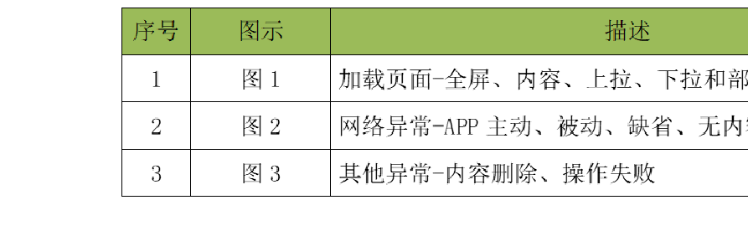
其他异常

异常情况说明表

  - 功能详细说明

    - 登录、注册页

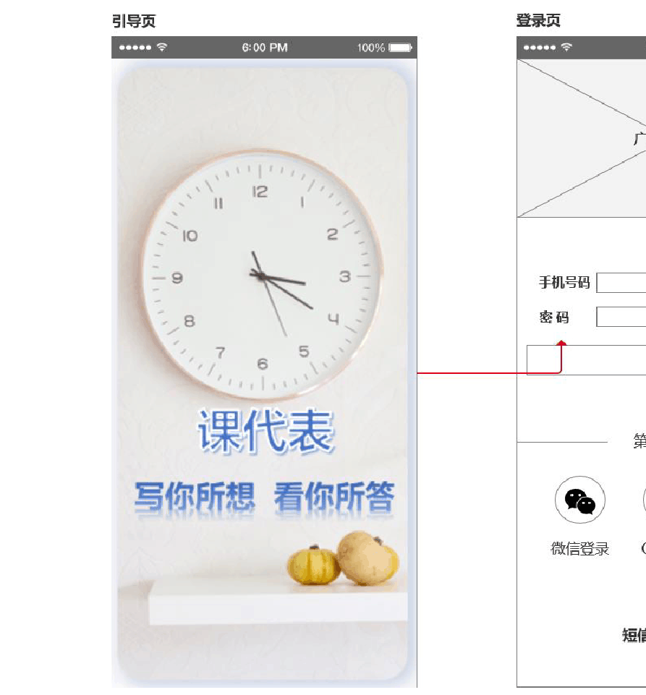
登录、注册逻辑页

|···今··

6: OO PM 100%-
O\
＿
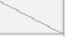广告 ／L哼 0
40
。
游＇

、 12
、 II

10 乙

9

8
钮颈「
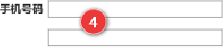甲 [
密码
密码 [

7 5
6 ＼、 登录
。祖 酝［
"

课代表。

写你所想肴你所答



第三方登录

＠ @
`
微 Q 微

短，妇
I
0 旮胃忙行月暑仆霞

二0 二

- 点击或滑迩妇邑 虔页面 。 畦 涟 喝 钮 试
oeoeo
O) 点击也 注 册页面
。 点却 距 拜 机 争 涟 码
0 点酘 扒醴 密码页面
O) 点 击涸 至第三方萤录声

以上内容仅为本文档的试下载部分，为可阅读页数的一半内容。如要下载或阅读全文，请访问：https://d.book118.com/528142124143006031

